实验名称：数值积分
实验目的:
(1)掌握各种数值积分方法
(2)了解数值积分精度与步长的关系
(3) 体验各种数值积分方法的精确度和计算量
实验原理：
复化梯形法（Composite Trapezoidal Rule）：
复化梯形法是通过将积分区间分成若干个小区间，然后在每个小区间上应用梯形法则来估计定积分的值。
对于一个区间[a, b]，将其等分成n个子区间，每个子区间的宽度为h = (b - a) / n。
复化梯形法的计算公式为：[ \int_{a}^{b} f(x) dx \approx \frac{h}{2} [f(a) + 2f(a+h) + 2f(a+2h) + \ldots + 2f(b-h) + f(b)] ]
其中，h为子区间的宽度，f(x)为被积函数。
复化辛普森法（Composite Simpson's Rule）：
复化辛普森法是通过将积分区间分成若干个小区间，然后在每个小区间上应用辛普森法则来估计定积分的值。
对于一个区间[a, b]，将其等分成n个子区间，每个子区间的宽度为h = (b - a) / n。
复化辛普森法的计算公式为：[ \int_{a}^{b} f(x) dx \approx \frac{h}{3} [f(a) + 4f(a+h) + 2f(a+2h) + 4f(a+3h) + \ldots + 2f(b-h) + 4f(b-h)] ]
其中，h为子区间的宽度，f(x)为被积函数。
实验数据记录及处理：
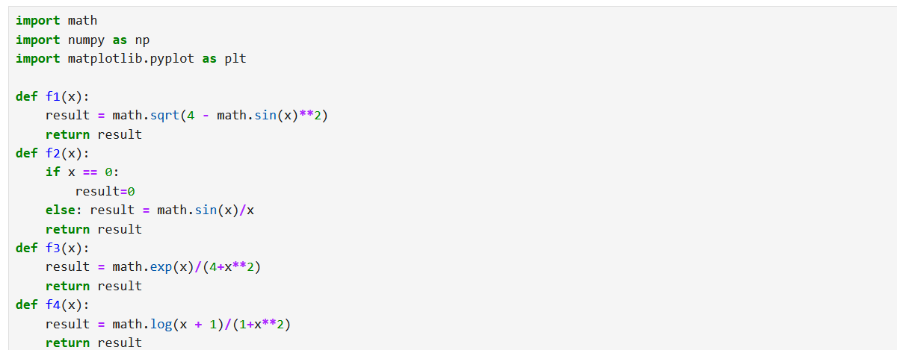
首先将要求积分的函数给写入。
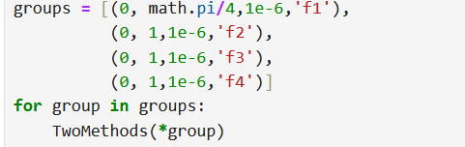
将我们要求积分的上下界和精度要求写入。
实验内容及步骤：
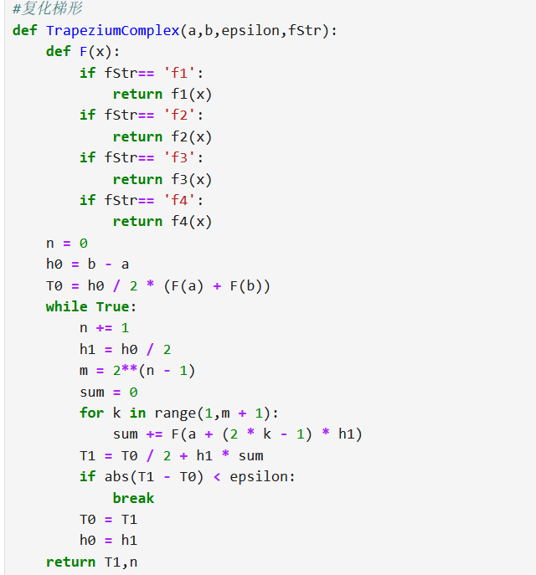
复化梯形方法，首先判断是哪一个函数，然后初始化步数，积分，再将纳入循环中，每次循环若不满足精度要求则步数加一，再次求积分，直到满足精度要求再结束循环，输出满足精度要求的积分和步数，步长可由上下界和步数算得。
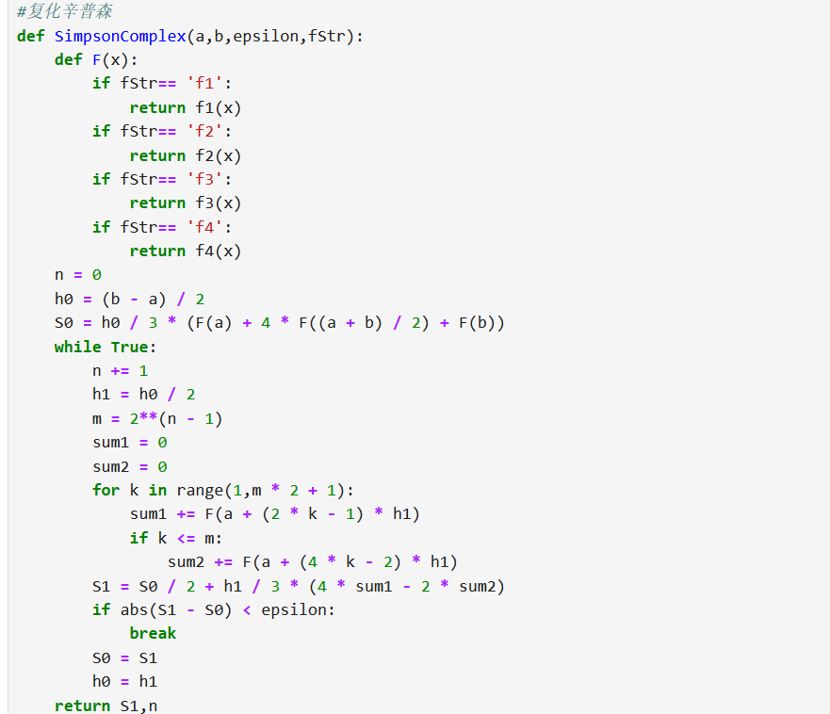
复化辛普森方法，首先判断是哪一个函数，然后初始化步数，积分，再将纳入循环中，每次循环若不满足精度要求则步数加一，再次求积分，直到满足精度要求再结束循环，输出满足精度要求的积分和步数，步长可由上下界和步数算得。
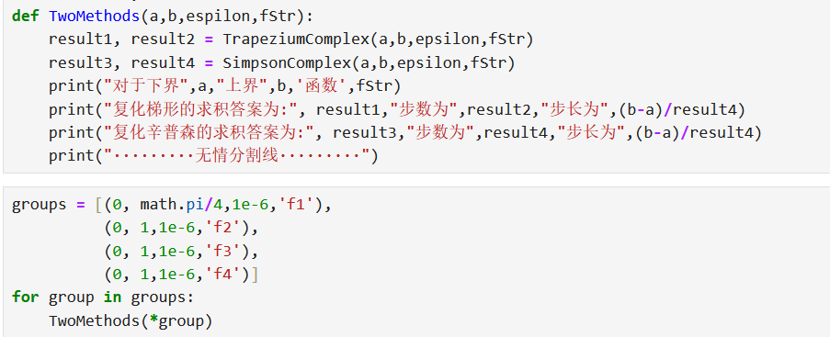
最后用一个方法同时调用两个方法，输出结果。

实验结果及分析：
实验结果：
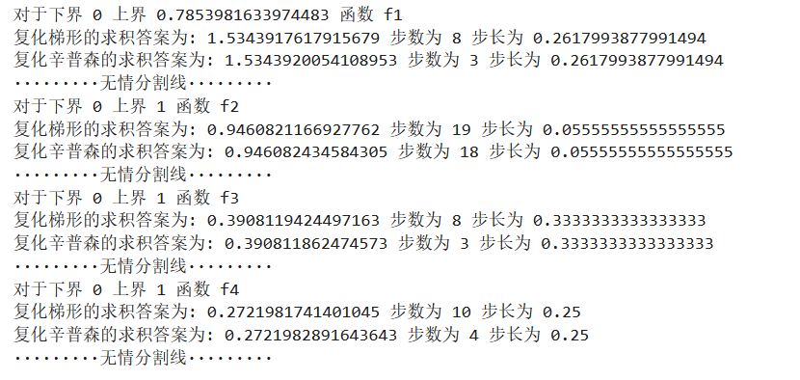
实验分析：
复化梯形法：
优点：简单易实现，计算量相对较小，适用于一般函数的积分估计。
缺点：精度相对较低，对于某些函数可能需要较小的步长才能达到较高的精度。
适用范围：适用于对积分精度要求不是特别高的情况，计算效率较为重要的场景。
复化辛普森法：
优点：精度相对较高，对于某些函数可以在较大步长下获得较高的精度。
缺点：计算量较大，需要计算更多的函数值，相对复化梯形法更复杂。
适用范围：适用于对积分精度要求较高的情况，可以在相对较大的步长下获得较高的精度。

